Colegio República Argentina
O’carrol # 850- Fono 72- 2230332
Rancagua

Asignatura: Religión Curso: Sexto Básico
Fecha: Del 27 al 30 de abril, 2020
Introducción: Para desarrollar esta guía debes leer con mucha atención las guías entregadas anteriormente sobre la Unidad de Semana Santa ya que, te ayudaran en su desarrollo.
OA: Recordar lo trabajado en toda esta unidad Cuaresma y Semana Santa, a través de las guías de trabajo enviadas anteriormente las cuales serán fuente de apoyo para su desarrollo y, así realizar una retroalimentación de lo aprendido.
Contenidos:
Cuaresma y Semana Santa

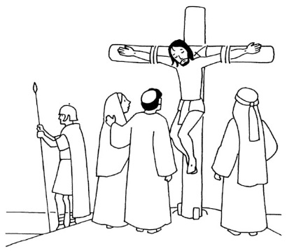
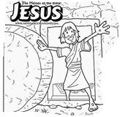
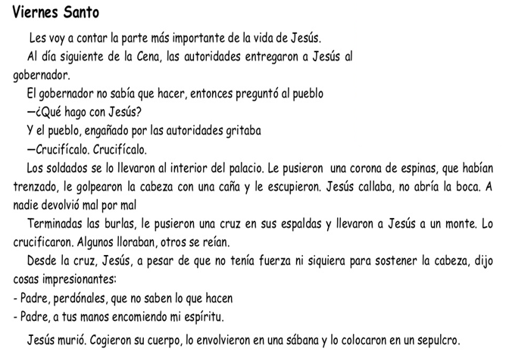
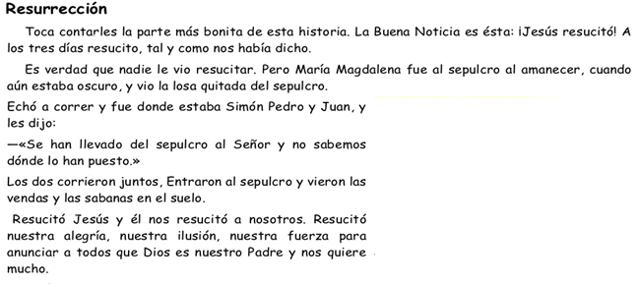
Para Recordar

